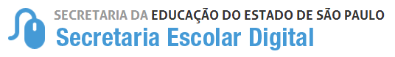

Tutorial
Inscrição de Deslocamento/Transferência presencial e on-line
2022

Introdução:
A Resolução SEDUC Nº 72 de 19-08-2021, estabelece critérios para o processo de deslocamento de estudantes da rede pública, que ocorrerá no período de 03-01-2022 a 06-01-2022, com vistas ao pleno atendimento à demanda do Ensino Fundamental e Ensino Médio, na rede pública de ensino do Estado de São Paulo.

Processo de Deslocamento:
Inscrição por Deslocamento - Procedimento utilizado para registro da solicitação de mudança de escola, efetuada pelo responsável ou por aluno maior de 18 anos de idade, em relação a estudantes com matrícula ativa em escola pública, inclusive na modalidade EJA, antes do início do ano letivo.
São duas as modalidades de inscrição de deslocamento:
- Com alteração de endereço - quando essa alteração inviabilizar a permanência do estudante na mesma unidade escolar;
Quanto ao Novo Ensino Médio, tendo em vista o atendimento no Itinerário Formativo, as inscrições desta modalidade de deslocamento, serão atendidas de acordo com a disponibilidade de vagas na Formação Geral Básica (FGB) com posterior escolha do Itinerário Formativo (IF), dentre os ofertados na unidade escolar de atendimento.
- Sem alteração de endereço - por interesse do próprio estudante, ou de seus responsáveis, não sendo necessário haver mudança de endereço para se efetivar a inscrição na escola pretendida, sendo que, mesmo se efetivando a inscrição, o estudante deverá permanecer frequente na escola de origem, aguardando a comunicação ou resultado na consulta on-line, pela escola de destino, sobre a disponibilidade da vaga solicitada.
Quanto ao Novo Ensino Médio, tendo em vista o atendimento no Itinerário Formativo, as inscrições desta modalidade de deslocamento serão atendidas de acordo com o Itinerário Formativo (IF) indicado na inscrição, conforme disponibilidade de vaga para o atendimento e Formação Geral Básica (FGB).
É possível realizar a inscrição de deslocamento nas modalidades presencial e online, da seguinte forma:
Presencial: Poderá ser realizado em qualquer escola pública do Estado, pois toda escola consiste em um posto de inscrição, e ainda, nos postos do Poupatempo. Sendo que o deslocamento por interesse, deverá ser realizado diretamente na unidade escolar de preferência.

Online: Por meio da plataforma SED, somente para estudantes da rede estadual, com acesso pelo perfil do responsável cadastrado ou aluno maior de 18 anos de idade.

Inscrição de Deslocamento: Diretoria de Ensino e Unidades Escolares:

Passo 1 – Acesso – Plataforma SED, por meio do link: https://sed.educacao.sp.gov.br
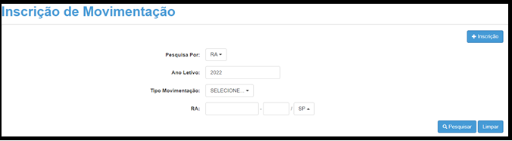
Gestão Escolar > Cadastro de Alunos > Movimentação > Deslocamento/Transferência.

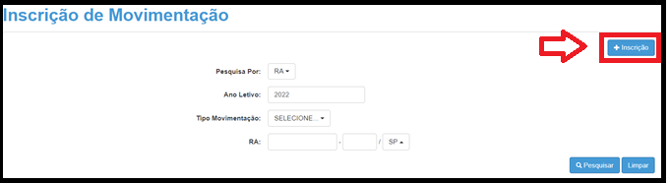
Passo 2 – Clique em “+” Inscrição:
Passo 3 – Informe o ano letivo de 2022 e o R.A do (a) estudante, os dados da matrícula atual serão preenchidos automaticamente, devendo ser informados os dados do deslocamento.
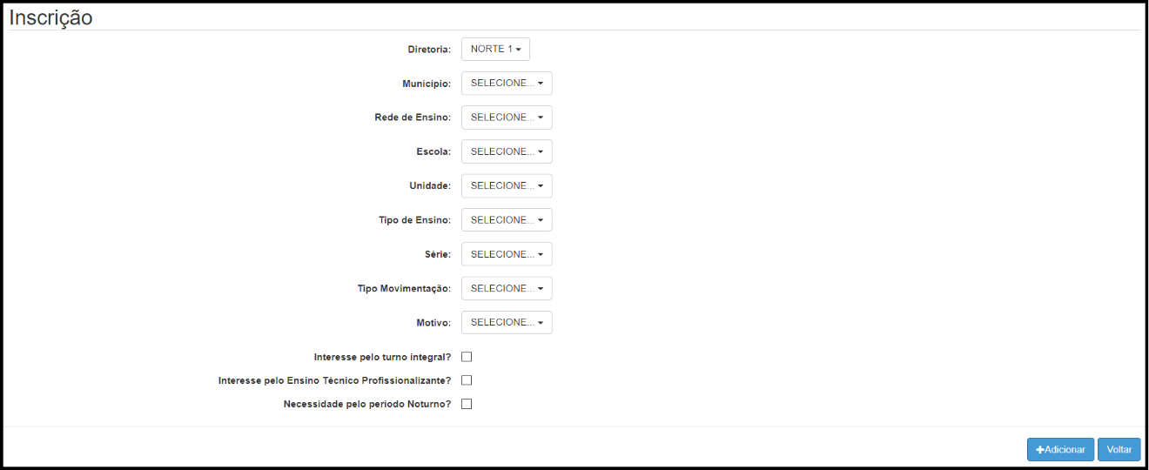
Passo 04 - NOVO ENSINO MÉDIO - ATENÇÃO!
Somente o selecionar o Tipo de Ensino “Novo Ensino Médio”, Série “2° série”, Tipo de Movimentação “Intenção de Transferência”, e motivo “interesse do aluno” será habilitado o campo Itinerário Formativo, direcionando para o campo de escolha do Itinerário de Interesse, por ordem de preferência:
OBS: Todos os IFs devem ser preenchidos com a ordem de preferência, caso o contrário, apresentará uma tela de impedimento na continuidade da inscrição.
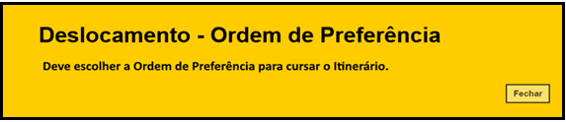
Passo 5 – preenchidos os IFs, por ordem de preferência completa, chique em “salvar”.
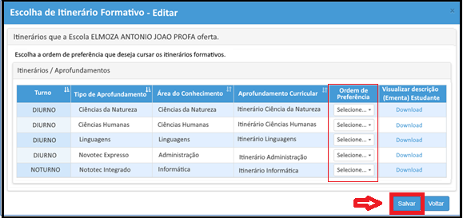
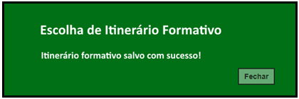
Passo 6 – após preenchidos, clicar em “adicionar”, na tela de inscrição de movimentação para finalizar a inscrição.

Inscrição de deslocamento/transferência on-line:

Passo 1 - Acesso - Plataforma SED, por meio do link: https://sed.educacao.sp.gov.br, com o login do responsável ou estudante maior de 18 anos.
Passo 2 - Clique no menu esquerdo, na aba gestão escolar, conforme segue:
Gestão Escolar > Inscrição de deslocamento/transferência on-line
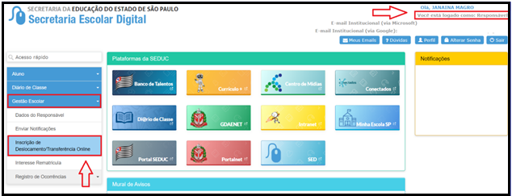
Passo 3 - Ao clicar em “Inscrição de deslocamento/transferência”, serão exibidos os dados cadastrados do responsável.
Passo 4 – Após conferir os dados, o responsável também deve verificar o nome dos estudantes e clicar no botão “confirmar dados”.
OBS: Neste momento não é possível efetuar nenhuma alteração de dados, essa possibilidade somente se dá por meio da ficha do aluno.

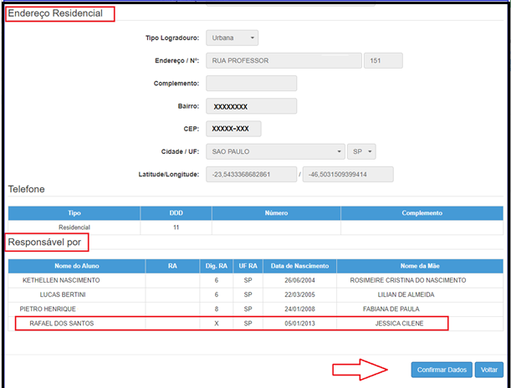
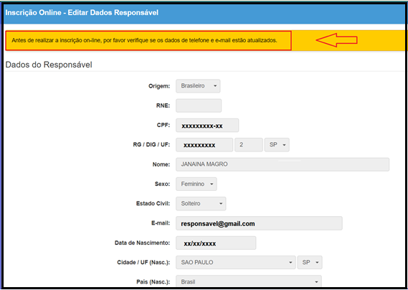

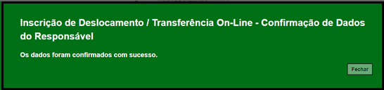
Passo 5 – O sistema apresentará a tela de confirmação de dados.
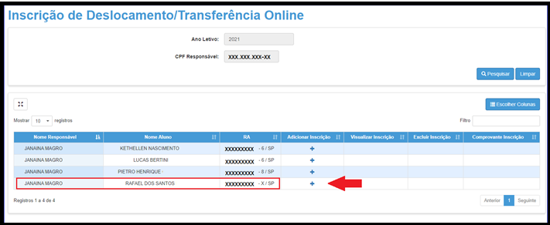
Passo 6 – Selecione o estudante e clique no botão +

Passo 7 – Conferir os dados do estudante, selecionar o tipo movimentação, tipo de transferência (com ou sem alteração de endereço) e motivo.
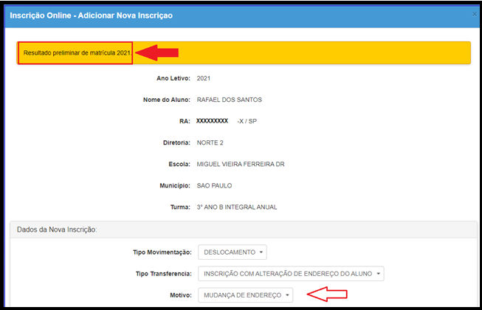
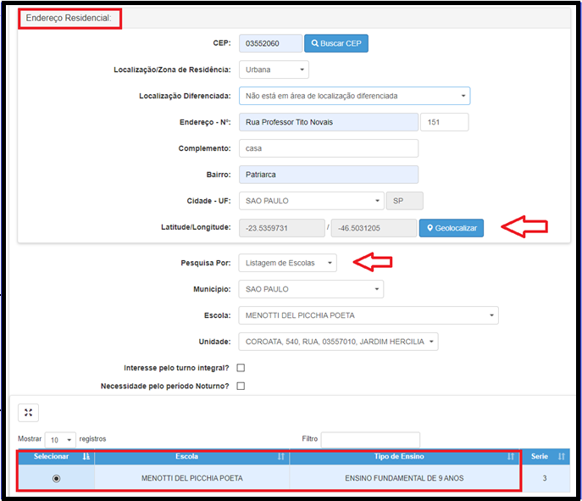
Passo 8 – Na opção “Com alteração de endereço”, inserir o novo endereço do estudante e realizar a geolocalização. O responsável/estudante terá duas opções para escolher a unidade escolar: Listagem de escolas e Escolas mais próximas.

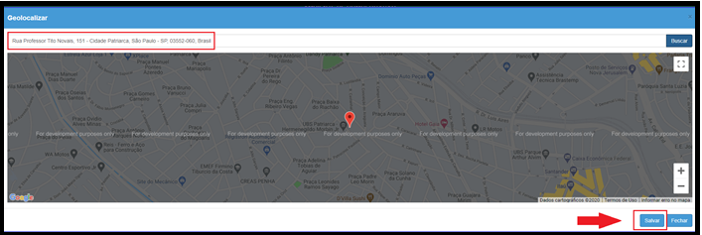
Passo 9 – Realizar a Geolocalização

Passo 10 – Selecionar a escola mais próxima
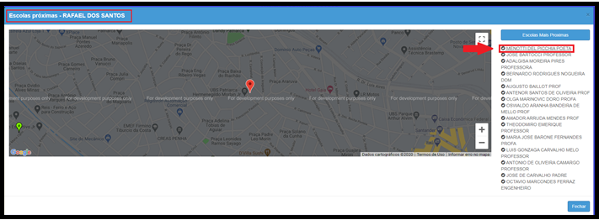
Passo 11 - NOVO ENSINO MÉDIO - Na opção “Intenção de Transferência”
ATENÇÃO: Somente o selecionar o Tipo de Ensino “Novo Ensino Médio”, Série “2° série”, Tipo de Movimentação “Intenção de Transferência”, e motivo “interesse do aluno” será habilitado o campo Itinerário Formativo, direcionando para o campo de escolha do Itinerário de Interesse, por ordem de preferência:
OBS: Todos os IFs devem ser preenchidos com a ordem de preferência, caso o contrário, apresentará uma tela de impedimento na continuidade da inscrição.
Passo 12 - Após clicar em salvar, será redirecionado a tela de deslocamento.
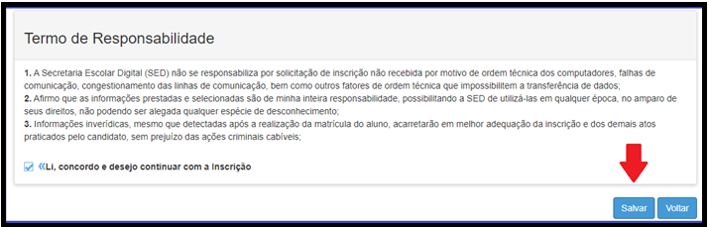
Passo 13 – Ler o termo de responsabilidade, clicar na opção “li, concordo e desejo continuar com a inscrição” e salvar.

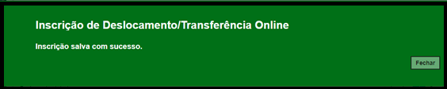
Passo 14 – O sistema apresentará a seguinte mensagem: Inscrição salva com sucesso.

Passo 15 – O responsável/estudante receberá o comprovante de inscrição de deslocamento/transferência on-line, com a data e horário que concluiu a inscrição.
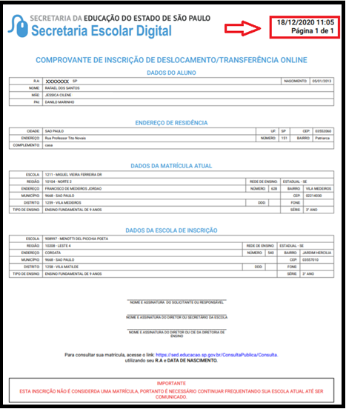
OBS: A inscrição não é uma matrícula. O estudante será contemplado mediante a disponibilidade de vaga e tipo de ensino, de acordo com a legislação vigente.

Relatório para gerenciamento – DE/UE:
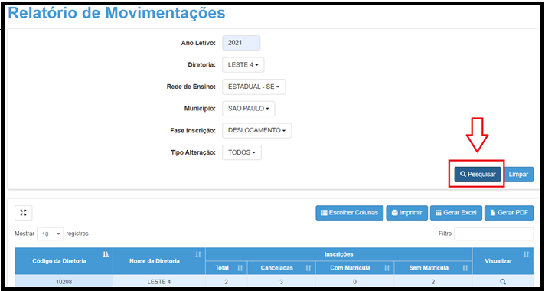
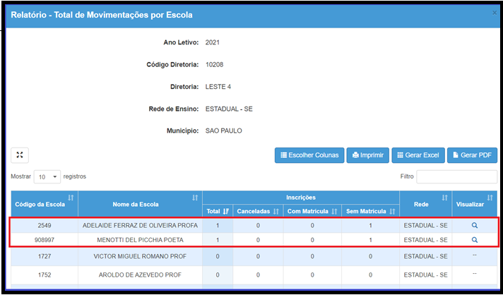
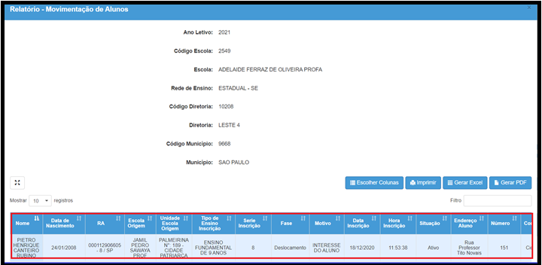
LEMBRETE
De 03 a 06-01-2022 – Inscrição por Deslocamento de matrícula com e sem alteração de endereço.
De 07 a 10-01-2022 – Compatibilização automática e matrícula das inscrições por deslocamento, na plataforma SED.
A partir de 19-01-2022 – Divulgação do resultado aos estudantes inscritos por deslocamento com e sem alteração de endereço.

